



UBISHOT

Alumno: Cristhian González
Tutor de proyecto: Germán Gascón

Desarrollo de Aplicaciones Multiplataforma
IES N.º 1 XÁBIA 2019/2020
INDICE

1. INTRODUCCIÓN ……………………………………………………………………………… 3
1.1 ABSTRACT …………………………………………………………………………… 3
1.2 MÓDULOS IMPLICADOS …………………………………………………………... 4
1.3 TIPO DE PROYECTO ……………………………………………………………….. 5
1.4 DESCRIPCIÓN DEL PROYECTO …………………………………………………. 6
2. MEMORIA EXPLICATIVA …………………………………………………………………….. 7
2.1 DESCRIPCIÓN TÉCNICA ………………………………………………………….. X
2.1.1 REQUISITOS MINIMOS ………………………………………………….. X
2.1.2 HERRAMIENTAS UTILIZADAS PARA EL DESAROLLO ……………... X
2.2 FUNCIONAMIENTO Y DESARROLLO DEL SISTEMA …………………………. X
2.2.1 WIREFRAME ………………………………………………………………. X
2.2.2 SPLASH SCREEN ………………………………………………………… X
2.2.3 REGISTRO ………………………………………………………………… X
2.2.4 LOGIN ………………………………………………………………………. X
2.2.5 PANTALLA PRINCIPAL …………………………………………………… X
2.3 CALCULOS
3. AMPLIACIONES Y/O MEJORAS
4. ESTUDIO DE MERCADO
5. PRESUPUESTO
5.1 PRESUPUESTO PARCIAL DE CADA GRUPO DE CONCEPTOS
5.2 PRESUPUESTO DE RESUMEN GENERAL
5.3 AYUDAS O SUBVENCIONES
6. ANEXOS Y DOCUMENTOS COMPLEMENTARIOS
6.1 DOCUMENTOS ADJUNTOS, IMPRESOS, FORMULARIOS
6.2 PREVENCIÓN DE RIESGOS
7. PLANOS, DIAGRAMAS Y ESQUEMAS
8. BIBLIOGRAFÍA

1. INTRODUCCIÓN

Me aventuro en este nuevo proyecto, el cual espero que salga como deseo, no será un camino facil, pero haré todo lo posible por sacarlo a flote ya que será la primera aplicación que programe con un enfoque mucho más serio. Personalmente me parece una idea prometedora, pero quien no pensaría eso de su propia idea?

He decir que he tenido apoyo por parte de amigos cercanos, cómo el propio nombre de la aplicación, estuve pensandolo mucho pero no me ocurria nada significativo, pero con su ayuda al final me decanté por Ubishot, que es una mezcla de las palabras Ubication y Shot en ingles, traducidas como ubicación y disparo, ya que la aplicación trata de buscar zonas o ubicaciones que mejor que UBI, y por otro lado SHOT haciendo referencia al disparo de la camara al tomar una foto, es un transfondo simple pero con chispa.

1.1 ABSTRACT

Con las recientes tendencias como son las redes sociales he planeado esta nueva aplicación para dispositivos Android llamada Ubishot, orientada principalmente a la fotografía, la cual permitirá a los usuarios localizar áreas o zonas geográficas donde tomar una buena foto.

Se tratará de una aplicación intuitiva y versátil con las redes sociales, para que el usuario pueda compartir directamente las fotografías que hace desde la aplicación. En si mismo, la aplicación será una pequeña red social con una comunidad donde se decidirán estas zonas mediante la validación o puntuación de todos los usuarios. Estará disponible tanto como para dispositivos móviles como para tabletas, se publicará en la Google Play Store para su posterior descarga y uso.

With recent trends such as social networks, I have planned this new application for Android devices called Ubishot, aimed mainly at photography, which will allow users to locate geographic areas or zones where they can take a good photo.

It will be an intuitive and versatile application with social networks, so that the user can directly share the photographs he takes from the application. In itself, the application will be a small social network with a community where these areas will be decided by validating or scoring all users. It will be available both for mobile and tablet devices, it will be published in the Google Play Store for later download and use.

1. 2 MÓDULOS IMPLICADOS

1.2.1 PROGRAMACIÓN

Se podría decir que este módulo ha sido el más clave, ya que ha servido para aprender los conceptos necesarios de la programación en general lo que nos abre las puertas a nuevas posibilidades.

1.2.2 PROGRAMACIÓN MULTIMEDIA Y DISPOSITIVOS MOVILES

Este módulo ha sido de gran utilidad e importancia para desarrollar la aplicación, ya que los conceptos aprendidos se están utilizando constantemente dado que tenemos que trabajar sobre un entorno para el desarrollo de una aplicación móvil.

1.2.3 ACCESO A DATOS / BASES DE DATOS

Aunque no se aplican directamente los programas trabajados durante el curso, ha facilitado el aprendizaje de herramientas cómo Firebase Storage, Firebase Realtime Database y Firebase CloudStore dado que trabaja con colecciones de datos, tema que hemos estado viendo durante el curso.

1.2.4 DESARROLLO DE INTERFACES

He podido idear una interfaz intuitiva y agradable para el usuario siguiendo los conceptos sobre las interfaces graficas aprendidos en este modulo. Además de algunos conocimientos sobre la distribución y planificación del proyecto los cuales me han ayudado.

1.2.5 LENGUAJE DE MARCAS

He aplicado algunos conocimientos aprendidos en esta asignatura, se me enseñaron algunos conceptos de GitHub lo cual me ha servido para llevar un seguimiento de mi proyecto. Por otro lado ha resultado util a la hora de trabajar con los layouts en Android dado que trabajo con XML, un lenguaje de marcas.

1.3 TIPO DE PROYECTO

Ubishot es un proyecto técnico, que servirá de utilidad y orientación para el usuario, ya que lo que presenta a primera vista es una herramienta para localizar diferentes zonas turisticas o muy pintorescas donde una persona podría tomar una foto, pero no más lejos de la realidad lo que se intenta además es avivar ese espiruto fotografíco que cada uno de nosotros tenemos dentro.

Seguro que en más de una ocasión has querido tomarte una muy buena foto pero no sabías donde ni cómo, por lo que uno de los objetivos de Ubishot es ayudarte con eso, dandote consejos a la hora de tomar la foto y geolocalizando zonas a tu alrededor. Será una aplicación gratuita y de uso publico para cualquier usuario de Android (por el momento), por lo que podrá descargarse mediante Play Store sin aplicar ningún coste, además de que no contendrá anuncios ni ningún tipo de suscribción. Es una aplicación desarrollada completamente por mí, con el apoyo de mi tutor de proyecto Germán Gascón.

1.4 DESCRIPCIÓN DEL PROYECTO

La fotografía es algo que forma parte del día a día de las personas, es una manera de grabar momentos pasados, por ello me he puesto en marcha con este proyecto en el que se intenta avivar esa llama fotográfica con un poco de apoyo, facilitando al usuario lugares dónde hacer la fotografía, cómo y cuando.
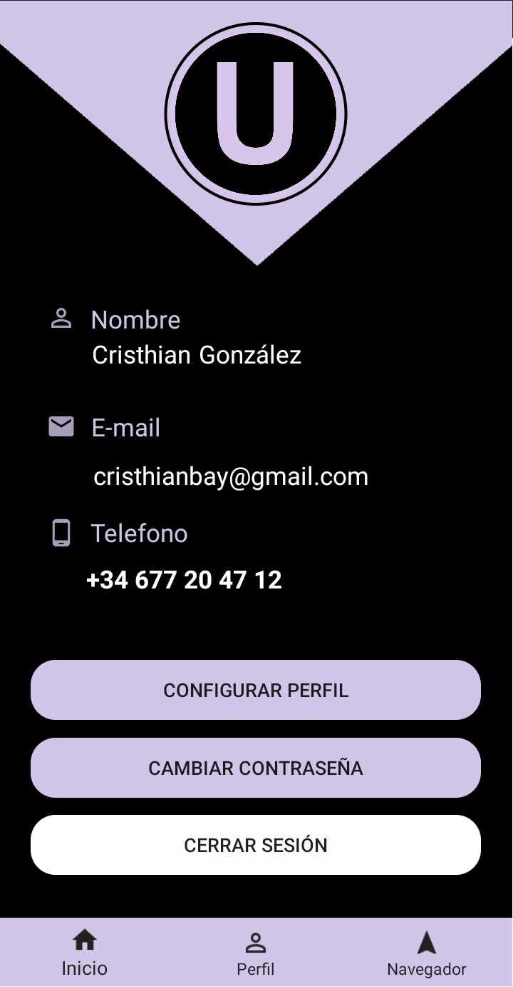

Imagen 1. Pantallas principales de la aplicación (Por añadir)

La aplicación empieza, como es común hoy en día, con una pantalla de inicio de sesión en la cual el usuario podrá a su vez crear una nueva cuenta en caso de ser un primerizo. Tambien se incluye una opción de recuperar la contraseña en caso de que el usuario no pueda acceder a su cuenta por que se le ha olvidado la contraseña.

Imagen 2. Dialogo para recurperar la contraseña

Una vez el usuario se haya logueado o registrado será redirigido a una nueva pantalla con un menú inferior que está dividio en 3 partes: El Inicio que mostrará un listado de las ubicaciones añadidas recientemente por los usuarios, el Perfil que mostrará la información del usuario una vez registrado, y donde podrá configurar su perfil, añadiendo una foto de perfil y cambiando su información, el Navegador es donde se mostrará el mapa de las zonas fotograficas, en este mapa habrá marcadores a los cuales al presionar sobre ellos redigirá al usuario a una nueva pantalla con la información de dicha ubicación/plaza fotografica, además en esta pantalla los usuarios podrán añadir nuevos puntos fotograficos.

Utilizaré la plataforma Firebase durante todo el proceso lo cual falicita mucho la implemtación de todos estas funcionalidades ya que incluye servicios cómo Firebase Auth lo cual facilitará la autenticación y registro de usuarios, así cómo Firebase CloudStore que ayudará a almacenar la información de todos los usuarios y Firebase Storage para un mejor almacenamiento de imágenes.

2. MEMORIA EXPLICATIVA

2.1 DESCRIPCIÓN TÉCNICA

Se han necesitado varias herramientas para el desarrollo de esta aplicación, tanto de software como de hardware, además de algunos conocimientos en distintos lenguajes de programación/marcas. Además se utiliza Firebase que aporta un sistema de bases de datos, así cómo los usuarios o las propios ubicaciones. He hecho uso de librerías externas cómo Material Desing, Picasso y CircleImageView lo cual ha ayudado con el diseño de las fotos de perfil.

2.2 REQUISITOS MINIMOS

- SOFTWARE

- Sistema operativo Android
- Google Play Service
- Google Maps

- HARDWARE

Smartphones y Tablets que cumplan las siguientes caracteristicas:

- 512 RAM
- Sensor GPS
- Conexión WiFi o 4G
- 120 MB de almacenamiento

2.3 HERRAMIENTAS UTILIZADAS PARA EL DESAROLLO

- SOFTWARE

- IDE Android Studio 3.6.3 (Latest Version)
- JAVA SE Development Kit 11
- Sistema Operativo Microsoft Windows 10 Home
- Google Maps API (Maps SDK for Android)
- Firebase (Realtime Database, Firebase Firestore, Firebase Storage, Firebase Auth)

- HARDWARE

- Procesador Intel Core i7-7700HQ 2.8 GHz
- Tarjeta de Video GTX 1060 with Max-Q Design
- Memoria RAM 16 GB
- Disco SSD 250 GB

2.2 FUNCIONAMIENTO Y DESARROLLO DEL SISTEMA

La aplicación estará dividia en las 4 pantallas siguientes, en la que a su vez una de estas está dividida en 3 pantallas diferentes:

- SPLASH SCREEN

Siempre que la aplicación se habrá se mostrará esta pantalla la cual mostrará el logo de mi aplicación, es algo que se utiliza comunmente pero no solemos darnos cuenta de que está así ya que se ejecuta durante unos segundos, servirá algo como identificaitvo y algo que hace que la aplicación parezca de primera categoría.

- LOGIN

Lo primero que verá el usuario al abrir la aplicación por primera vez será la ventana de inicio de sesión donde el usuario podrá verificar sus datos para acceder a su cuenta, pero en un principio lo unico que podrá hacer por el momento es registrarse, pulsando sobre el texto “Registrarse” lo cual lo llevará a una ventana de registro.

- REGISTRO

En esta pantalla el usuario podrá crear una cuenta con la que podrá acceder posteriormente en la pantalla de login. Una vez rellenado los datos el usuario será redirigido a la pantalla principal de la aplicación. En caso de el usuario haberse equivocado podrá volver a la pantalla de login mediante la opcion “Ya tengo una cuenta” donde podrá iniciar sesión.

- PANTALLA PRINCIPAL

Una logueados y registrados cuando salgamos de la aplicación no será necesario volver a introducir los datos de inicio de sesión, esto es gracias a Firebase Auth ya que mantiene dentro al usuario hasta que no cierre sesión. Esta pantalla es la principal y lo primero que veremos es una lista de zonas fotograficas, además de un menú inferior que nos llevan a diferentes pantallas, cómo la pantalla de perfil donde el usuario podrá configurar su información y el navegador dondre el usuario podrá ubicar y añadir nuevas zonas fotograficas.

2.2.1 WIREFAME

Con la finalidad de mostrar el funcionamiento básico y la estructura de la aplicación haré uso de un Wireframe, lo cual es algo muy utilizado para las creaciones de sitios web, tambien se describe como un esquema de página o plano de pantalla, es una guía visual que representa el esqueleto o estructura visual de un sitio web.

“El wireframe esquematiza el diseño de página u ordenamiento del contenido del sitio web, incluyendo elementos de la interfaz y sistemas de navegación, y cómo funcionan en conjunto. Usualmente este esquema carece de estilo tipográfico, color o aplicaciones gráficas, ya que su principal objetivo reside en la funcionalidad, comportamiento y jerarquía de contenidos.”

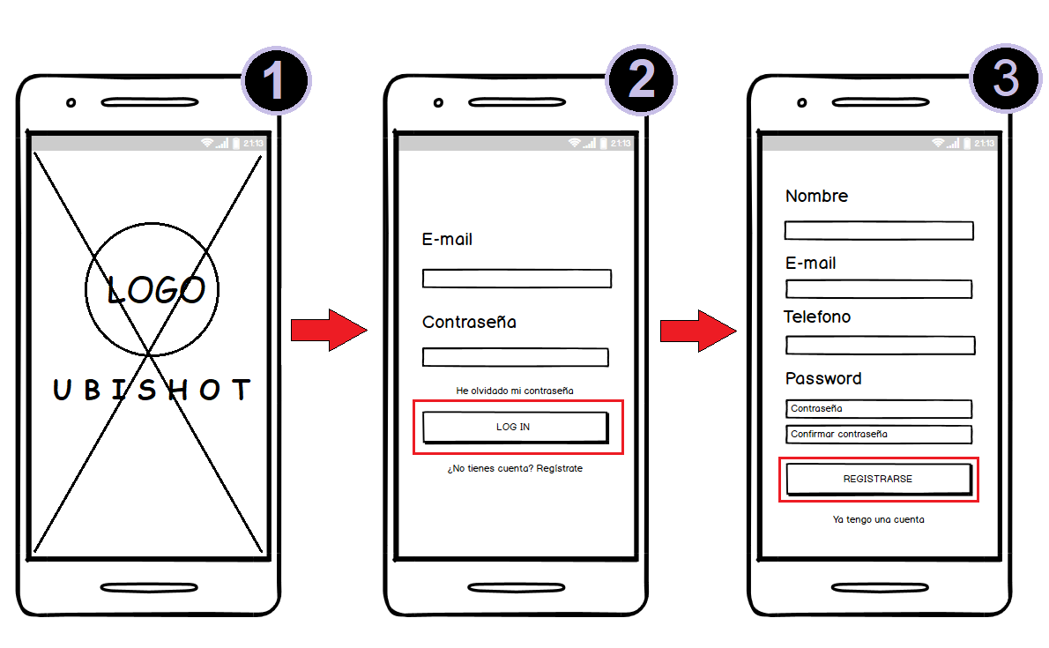
Imagen 3. Wireframe de UBISHOT I
Imagen 4. Wireframe de UBISHOT II

2.2.2 SPLASH SCREEN

2.2.3 LOGIN

2.2.4 REGISTRO

2.2.5 PANTALLA PRINCIPAL

2.2.5.1 INICIO

2.2.5.2 PERFIL

2.2.5.3 NAVEGADOR

2.3 CÁLCULOS

3. AMPLIACIONES Y/O MEJORAS

4. ESTUDIO DE MERCADO

En este apartado trataré de analizar y estudiar un poco la viabilidad de este proyecto, los estudios de mercado suelen requerir un largo proceso y gran trabajo, donde se recopila una gran cantidad de información, con la finalidad de desarrollar un buen plan de negocio para lanzar la idea, ante esto yo intentaré realizar algo a menor escala para defender mi proyecto con los siguientes apartados.

4.1 RECOPILACIÓN DE INFORMACIÓN

Se sabe que las aplicaciones están muy presentes hoy en día en la vida de las personas, y cada vez van creciendo más y más, actualmente la cantidad de aplicaciones sobrepasa los limites de la imaginación, por lo que si no tienes el apoyo suficiente y una buena idea va a ser difícil despegar.

En las redes se deja claro que el mercado de las aplicaciones móviles es algo que está creciendo cada vez más y más de forma exponencial. Según datos de la una consultora especializada llamada AppAnnie, el número de descargas ha crecido un 60% (175.000 millones) en 2017 y actualmente el usuario medio tiene alrededor de 80 aplicaciones instaladas aunque solo accede a ellas una media de 40 horas por mes. Pero en España esto cambian pasando a ser más inferiores, ya que hay 27,7 millones de usuarios que tienen instalados una de 18 aplicaciones.

4.2 ANÁLISIS DE LA COMPETENCIA

Para este apartado he tenido que indagar por internet para encontrar una aplicación que sea similar a la mía, ya existen diversas herramientas para mejorar u hacer mejores fotos, por lo que tendré diversas aplicaciones con las que competiré indirectamente, ejemplos de estas podrían ser aplicaciones para la edición de fotos o aplicaciones para tomar fotos, mientras que por otro lado tendré una competencia directa la cual trata de ofrecer mi mismo producto o similar y nos dirigimos a los mismos clientes, en este caso solo he podido encontrar una aplicación llamada Depalo.

Para analizar a Depalo he analizado algunos aspecto cómo bien son los productos que ofrece el creador, sus estrategias de venta y marketing, el volumen de venta, precios, etc.. pero dado que esta aplicación no es una aplicación a gran escala, sino al parecer la creación de una freelance instagramer, por lo que está aplicación es un producto unico, así que es en la que me fijaré con más detalle.

Lo primero que he podido apreciar es que está disponible tanto para iOS como para Android, a diferencia de Ubishot que solo estará disponible para Android por el momento. Es una aplicación que cuenta con una interfaz bastante aestethic y se ve que se tiene cuidado por la belleza de la aplicación como se puede apreciar en las siguientes imagenes cuenta con un LOGIN, REGISTER e INICIO.

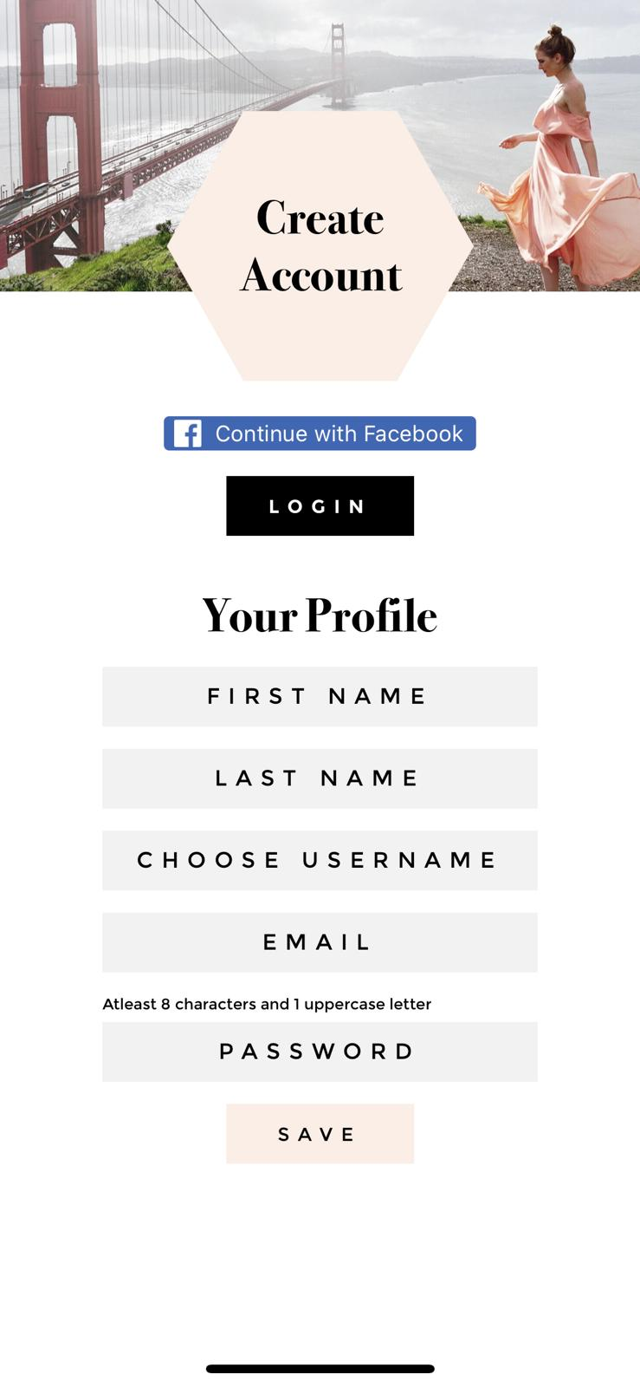
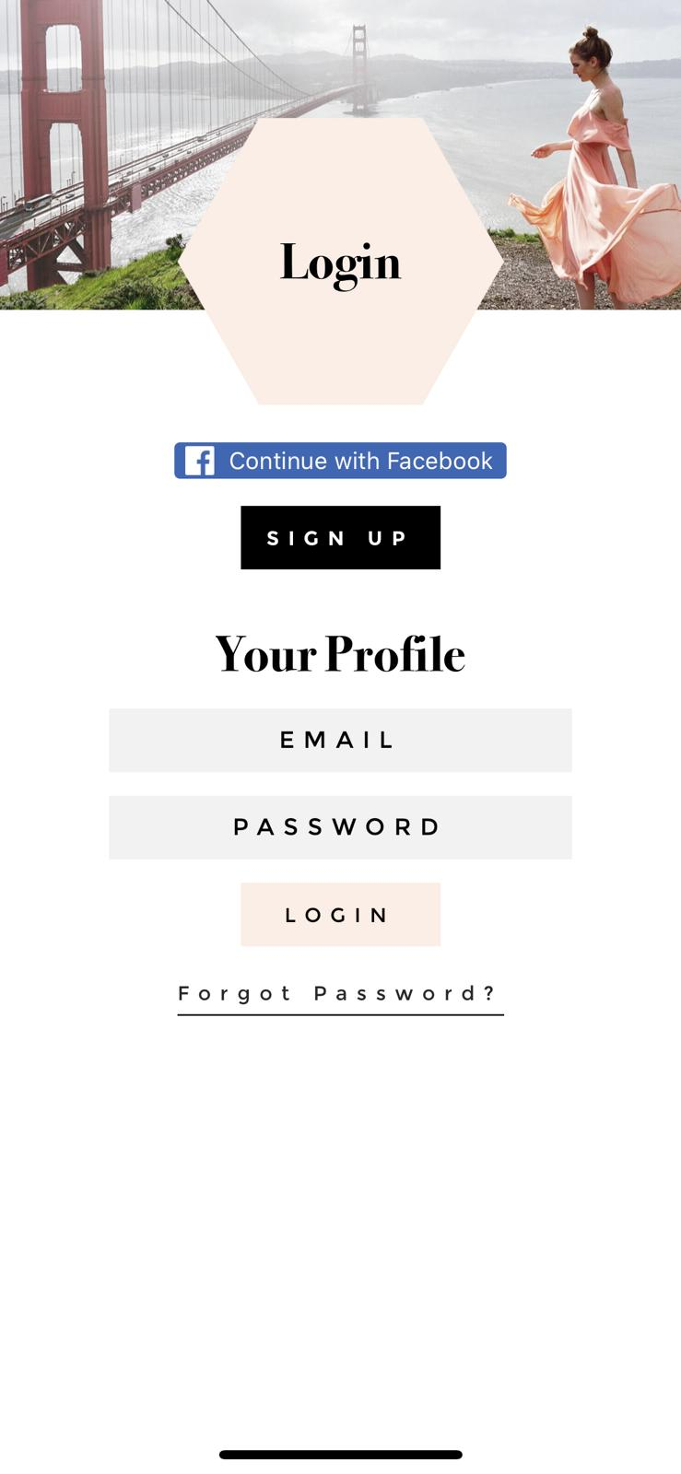
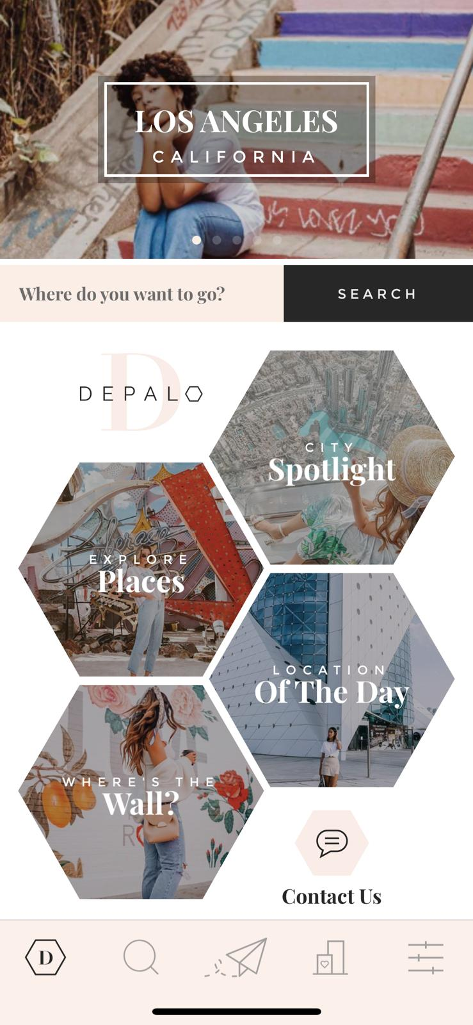

Depalo Application Screens

Se aprecio que através del Login podemos acceder al Register y al contrario pasa igual, algo interesante es la integración de Facebook, lo que hace muy facil registrarse en la aplicación y empezar a darle uso. Una vez registrados nos lleva a un página de inicio donde podemos localizar plazas ya definidas, probablemente sean sitios muy bonitos a los que necesites coger varios aviones para llegar hasta allí, eso es algo que Ubishot solventará, ya que intentará obtener las plazas más cercanas además de que los usuarios tendrán la posibilidad de compartir sus plazas o guardarse las de los demás.

Dado que el creador/creadora de esta aplicación es una instagramer con influencia en esta red social, la ha utilizado para promocionar su aplicación, además de tener una página web con su propia información entre otras redes sociales cómo Facebook y Twitter.

Esta es una aplicación completamente gratuita, no cuenta con ningún tipo de anuncio ni suscripción, aún así parece que no ha tenido la suficiente repercusión ya que no dispone de ninguna estrella en al App Store (por falta de valoraciones), además la ultima actualización surgió hace 8 meses y solo está disponible en Inglés.

4.3 ENTREVISTAS Y ENCUESTAS

Será necesario para el estudio de mercado realizar una sesión exploratoria para evaluar la idea, por lo que realizaré a varias personas una serie de preguntas

4.4 LOCALIZACIÓN DEL TARGET
5. PRESUPUESTO
5.1 PRESUPUESTO PARCIAL DE CADA GRUPO DE CONCEPTOS
5.2 PRESUPUESTO DE RESUMEN GENERAL
5.3 AYUDAS O SUBVENCIONES

6. ANEXOS Y DOCUMENTOS COMPLEMENTARIOS
6.1 DOCUMENTOS ADJUNTOS, IMPRESOS, FORMULARIOS
6.2 PREVENCIÓN DE RIESGOS

7. PLANOS, DIAGRAMAS Y ESQUEMAS

8. BIBLIOGRAFÍA

